Qualifikationsphase – LK UV E1
(Evolutionsfaktoren und Synthetische Evolutionstheorie)
Leitfrage
Wie lassen sich Paarungsstrategien und Sozialsysteme bei Primaten erklären?
Didaktisch-methodische Anmerkungen
Kontext: Variabilität der Paarungsstrategien und Sozialsysteme bei Primaten
zentrale Unterrichtssituationen:
- Ableitung der Zusammenhänge zwischen Reproduktionserfolg, ökologischer Situation und Paarungsstrategie für Männchen bzw. Weibchen und Entwicklung von Hypothesen zu den Strategien z. B. bei Krallenaffen
Sachinformationen für Lehrkräfte
Am Beispiel der Krallenaffen kann auf Basis folgenden Materialien eine Erarbeitung verschiedener Aspekte zu ökologischen und physiologischen Daten und Paarungssystemen unter evolutiven Gesichtspunkten erfolgen.
- Die Materialien A und B beziehen ökologische und physiologische Zusammenhänge ein, sodass ggf. eine gezielte Reaktivierung von Kenntnissen aus der Ökologie oder Stoffwechselphysiologie sinnvoll ist. Hier kann auch eine gezielte Ansteuerung zur Erläuterung von Selektionsvorteilen aufgrund der Angepasstheiten der Krallenaffen eingebunden werden.
- Material C behandelt Paarungs- und Aufzuchtverhalten bei Krallenaffen. Die Literatur bietet dazu noch mögliche Vertiefungen an. Die Bezüge zwischen Fitness, Paarungsstrategien und Sozialsystemen können hier exemplarisch datenbasiert erarbeitet werden.

Eine weitere Vertiefung dieser Thematik auf andere Primatengruppen bietet sich an, um die Vielfalt der Paarungsstrategien und Sozialsysteme darzustellen. In den gängigen Schulbüchern sind mögliche Materialien zu finden.
In diesem Kontext kann auch auf das Buch „Different – Gender through the eyes of a primatologist“ von Frans de Waal hingewiesen werden. Hier werden unter anderem verschiedene Aspekte des Sozialverhaltens ausgewählter Primaten aus der Sicht eines Verhaltensforschers im Hinblick auf Gender analysiert.

Material A

Stoffwechselrate und Körpermasse bei Primaten
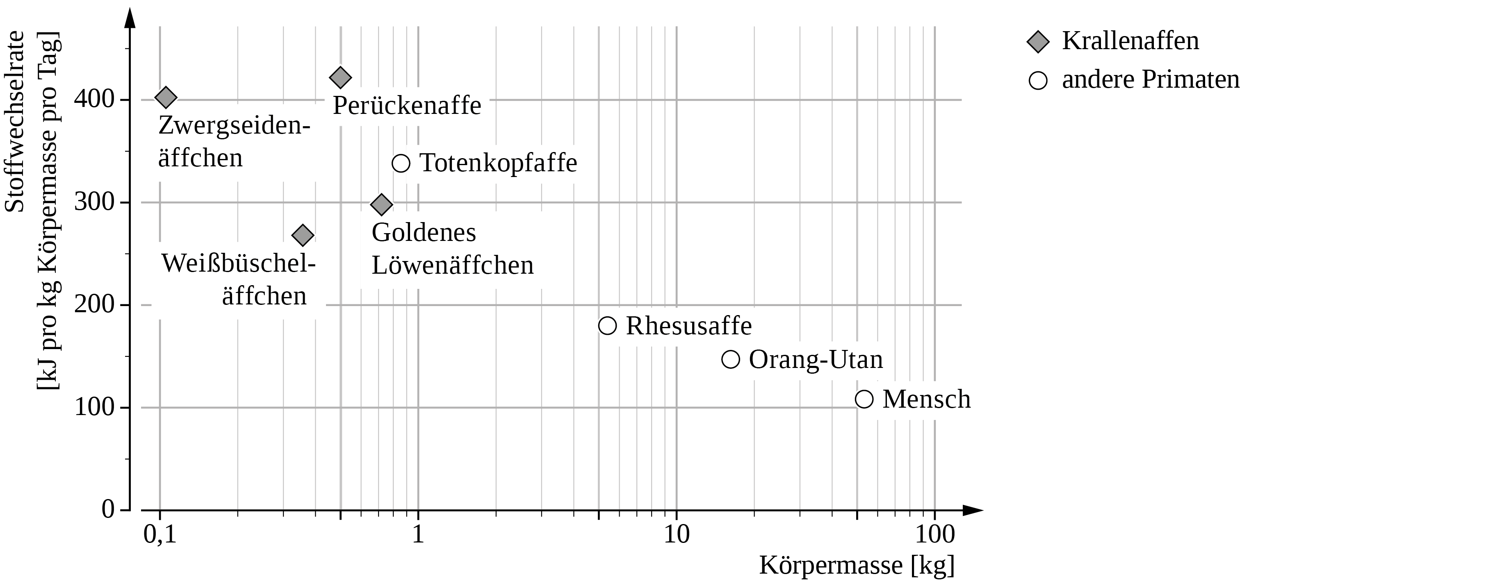
Krallenaffen bilden eine Familie der Neuweltaffen. Namensgebendes Merkmal sind Krallen an den Endgliedern der Finger und Zehen, mit Ausnahme der Großzehe. Die Krallenaffen zählen mit einer Kopf-Rumpf-Länge von nur 12 bis 35 Zentimetern zu den kleinsten Primaten, wobei ihr Schwanz mit 15 bis 44 Zentimetern stets deutlich länger als der Körper ist. Ihre Körpermasse variiert von 100 bis 800 Gramm. Krallenaffen sind wie alle Primaten endotherm. Im Rahmen einer Studie wurde die Stoffwechselrate als Energieumsatz in Ruhe bei unterschiedlich großen Primaten genauer untersucht (Abbildung 1).
Abbildung 1: Stoffwechselrate
einiger Primaten in Abhängigkeit von ihrer Körpermasse.

Material B: Lebensweise der Krallenaffen
Krallenaffen leben in den tropischen Wäldern Mittel- und Südamerikas, in denen relativ konstant warme Tages- und etwas niedrigere Nachttemperaturen herrschen. Nachts schlafen die tagaktiven Tiere oft eng aneinander gedrängt in Baumhöhlen oder im Pflanzendickicht. Krallenaffen bevorzugen als tierische Nahrung Heuschrecken, die relativ groß, aber trotzdem recht leicht zu erbeuten sind. Daneben ernähren sie sich von saisonal verfügbaren Früchten, wobei sie im Allgemeinen kleinere Früchte gegenüber größeren Früchten vorziehen, da erstere häufiger im Lebensraum vorkommen und mit weniger Aufwand zu finden sind. Büscheläffchen weisen spezialisierte Zähne auf, mit denen sie Löcher in die Rinde von Bäumen nagen, um an Baumsäfte zu gelangen. Zudem wurden in ihrem Darm spezielle Mikroorganismen nachgewiesen, die ihnen die Verdauung von energiereichen Säften des Gummibaums ermöglichen.

Material C: Paarungssystem und Aufzuchtverhalten bei Weißbüscheläffchen
Fast alle Krallenaffen-Arten zeigen hinsichtlich ihrer Fortpflanzung die Besonderheit, dass bei ihnen im Gegensatz zu anderen Primaten nur selten Einlingsgeburten, sondern in der Regel Mehrlingsgeburten (Zwillinge oder Drillinge) auftreten. In freier Wildbahn konnten das Paarungs- und Aufzuchtverhalten der Weißbüscheläffchen beobachtet werden (Tabelle 1).
Tabelle 1 Paarungssystem und Aufzuchtverhalten von Weißbüscheläffchen
Gruppenzusammensetzung | - drei bis 15 Individuen  - Gruppe umfasst mehrere erwachsene Männchen und Weibchen sowie deren Jungtiere
Paarungssystem | - ein dominantes Weibchen und ein dominantes Männchen bilden ein Paar, selten können sich auch weitere Männchen mit dem dominanten Weibchen paaren oder auch weitere Weibchen mit dem dominanten Männchen  - der Eisprung der übrigen Weibchen wird meist durch Duftstoffe des dominanten Weibchens unterdrückt
Geburtenrate | - zweimal im Jahr in der Regel Zwillingsgeburten des dominanten Weibchens
Aufzuchtverhalten | - ab der vierten Woche nehmen Jungtiere neben Muttermilch auch feste Nahrung auf  - Gruppenmitglieder, insbesondere erwachsene Männchen, kümmern sich intensiv um den Nachwuchs, tragen die Jungtiere eng am Körper herum oder teilen Nahrung mit ihnen (Helfer-System)

Im Rahmen eines Laborexperiments wurden Männchen von Weißbüscheläffchen auf Grundlage von Beobachtungen entweder als „fürsorglich“ oder „nicht-fürsorglich“ klassifiziert. Als fürsorglich wurden Männchen bezeichnet, die im Gegensatz zu nicht-fürsorglichen unmittelbar auf Stresslaute von Jungtieren reagierten. Dieses Aufzuchtverhalten ist bei den Weißbüscheläffchen vermutlich genetisch veranlagt.
Anschließend wurden Zuchtgruppen mit ausschließlich fürsorglichen oder ausschließlich nicht-fürsorglichen Männchen gebildet und es wurde die Überlebensrate von neugeborenen Weißbüscheläffchen bis zum Ende des ersten Lebensmonats untersucht. In der Zuchtgruppe mit fürsorglichen Männchen überlebten 96 % der im Untersuchungszeitraum geborenen Zwillinge und 80 % der Drillinge den ersten Lebensmonat. In der Zuchtgruppe mit nicht-fürsorglichen Männchen überlebten 80 % der Zwillinge und 38 % der Drillinge.

Literatur:
- Cawthon Lang, K. (18.05.2005). Primate Factsheets: Common marmoset (Callithrix jacchus) Behavior. Abgerufen 12. Februar 2020, von https://primate.wisc.edu/primate-info-net/pin-factsheets/pin-factsheet-common-marmoset/
- Leonard, W. R., Snodgrass, J. J. & Robertson, M. L. (2007). Effects of Brain Evolution on Human Nutrition and Metabolism. Annual Review of Nutrition, 27(1), 311–327. https://doi.org/10.1146/annurev.nutr.27.061406.093659
- Krallenaffen. (2019). In Wikipedia. Abgerufen von https://de.wikipedia.org/w/index.php?title=Krallenaffen&oldid=191111963
- Ziegler, T. E., Sosa, M. E. & Colman, R. J. (2017). Fathering style influences health outcome in common marmoset (Callithrix jacchus) offspring. PLOS ONE, 12(9), e0185695. https://doi.org/10.1371/journal.pone.0185695

